PREGÃO PRESENCIAL Nº 31/2018 –
PROCESSO PRO-04083/2018 – SC 034045
PERGUNTAS E RESPOSTAS

Objeto: A presente licitação tem como objeto a contratação de empresa especializada para o fornecimento de 6.000 (seis mil) canetas e 6.000 (seis mil) pastas, demais condições e especificações constantes no instrumento convocatório e seus anexos.
__________________________________________________________________

1) Quanto ao regime tributário que incidirá sobre a nota fiscal da empresa que efetuará o fornecimento: será o ICMS (aquisição de material) ou ISSQN (prestação de serviço)?
R.: Por se tratar de operação conjugada com fornecimento de material e prestação de serviço, será aplicado ambos os regimes tributários.

__________________________________________________________________

2) Quais os valores estimados de referência, unitários e totais para os Itens 1 e 2, canetas e pastas?

R.:
ITENS | Valor Unitário | Valor Total
Canetas | R$ 3,98 | R$ 23.880,00
Pastas | R$ 45,90 | R$ 275.400,00

__________________________________________________________________

3) Teriam como disponibilizar imagens/fotos das canetas e pastas, assim como a arte que será aplicada nos Itens?

R.:
Pasta: Imagem 1
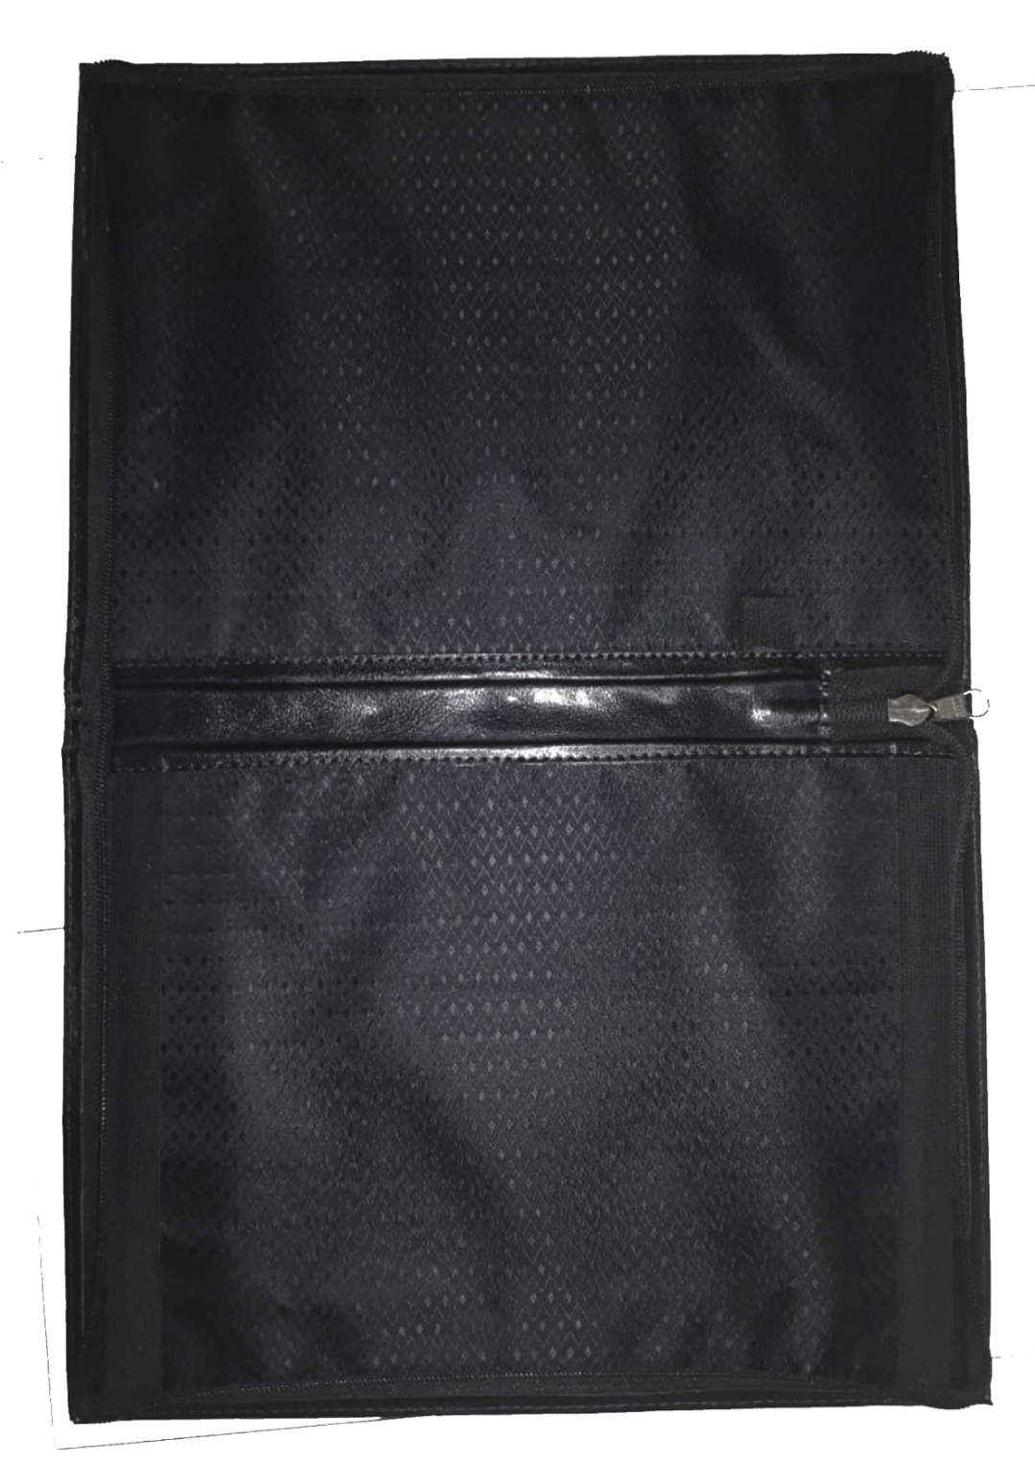

Pasta: Imagem 2

____________________________________________________________________________________

Para todos os efeitos este documento passa a integrar o edital em referência.

Brasília, 14 de setembro de 2018.

___________________________________
Nígia Rafaela Fernandes Maluf Lopes
Comissão Permanente de Licitação - CPL

